Как быть с находкой?

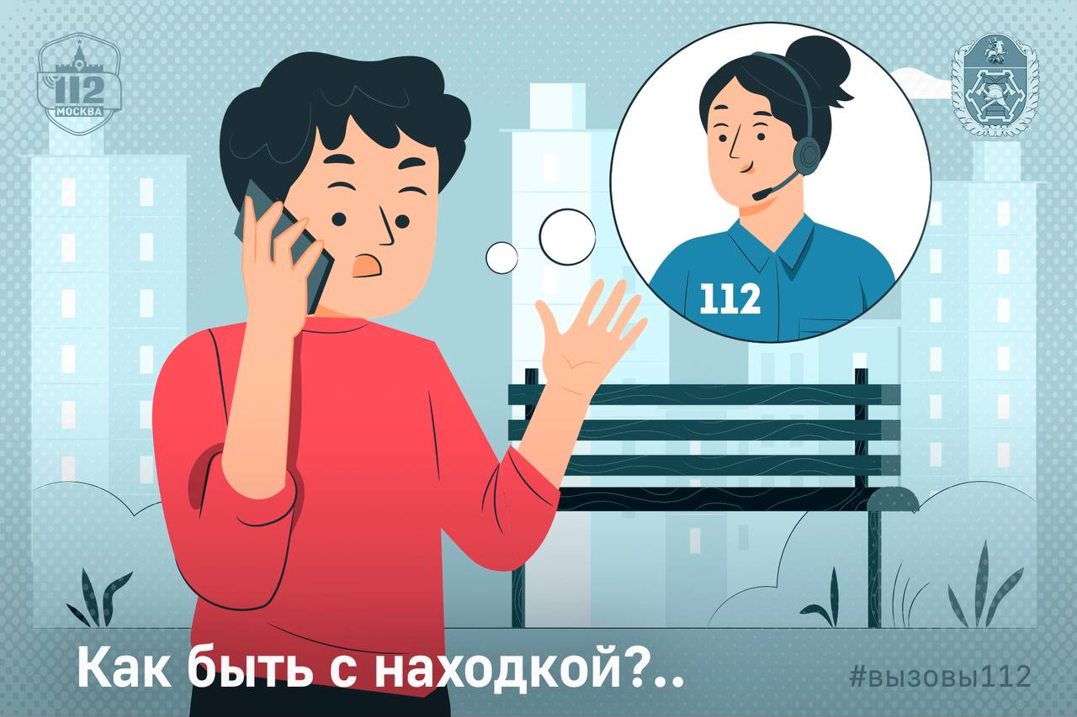

Частыми гостями экскурсий в Службу 112 Москвы бывают дети и подростки. Одной из главных мыслей, которую им доводят – не бойтесь звонить по номеру «112» и объясняют, как правильно вызывать помощь. Такую важную разъяснительную работу со своими детьми должны проводить в первую очередь и сами родители.

Чувство гордости берет, когда поступают вызовы от детей по вполне серьёзным ситуациям и когда они чётко называют адрес и отвечают на вопросы оператора Службы 112.

«Вы же мне поможете? – испуганно спросил мальчик. – У меня ничего страшного, просто я нашёл телефон – на скамейке лежал. Пароль я не знаю, но звоню с него. Тут только экстренный вызов доступен. Его наверняка девочка забыла. Почему девочка? А на нём обои девчачьи. Меня Константин зовут, мне десять лет... Подскажите, пожалуйста, а кому мне телефон отдать?»

Оператор уточнила у мальчика, есть ли рядом родителей или кто-то из родственников, и, получив отрицательный ответ, спросила адрес, по которому он сейчас находится и где нашел телефон, после чего передала информацию в полицию, а также соединила малыша с диспетчером Службы 102.

Помните! Любые найденные вещи: телефоны, кошельки с деньгами, портмоне, сумки, рюкзаки и другие личные вещи ни в коем случае нельзя оставлять себе. Следует сразу же отнести найденную вещь в ближайшее отделение полиции.

Напомните детям простые правила:

- подозрительные, бесхозные предметы не стоит брать в руки и приближаться к ним (даже телефон)

- не стоит уносить найденную вещь с собой

- при находке следует позвать взрослых, которым доверяешь

- если взрослых поблизости нет, лучше позвонить в Службу 112 – оператор разъяснит, что нужно делать, или вышлет на место экстренные службы.